|  |
| --- |
|  |
| The Documentation |
| [Type the document subtitle] |
|  |
| **[Your Name]** |
| **[Pick the date]** |

[Type the abstract of the document here. The abstract is typically a short summary of the contents of the document. Type the abstract of the document here. The abstract is typically a short summary of the contents of the document.]

Table of Contents

[To update the table of contents, right click the message below and select Update Field (F9 on PC, ⌥⌘U on Mac).]

**No table of contents entries found.**

页面

页面树目录

主界面  
 流程图  
 注册界面  
 登陆界面  
 忘记密码  
 用户页  
 确认信息  
 密码修改  
 修改个人资料  
 书籍界面  
 作者页面  
 读者评价页面  
 标签分类页面  
 搜索结果页

主界面

用户界面

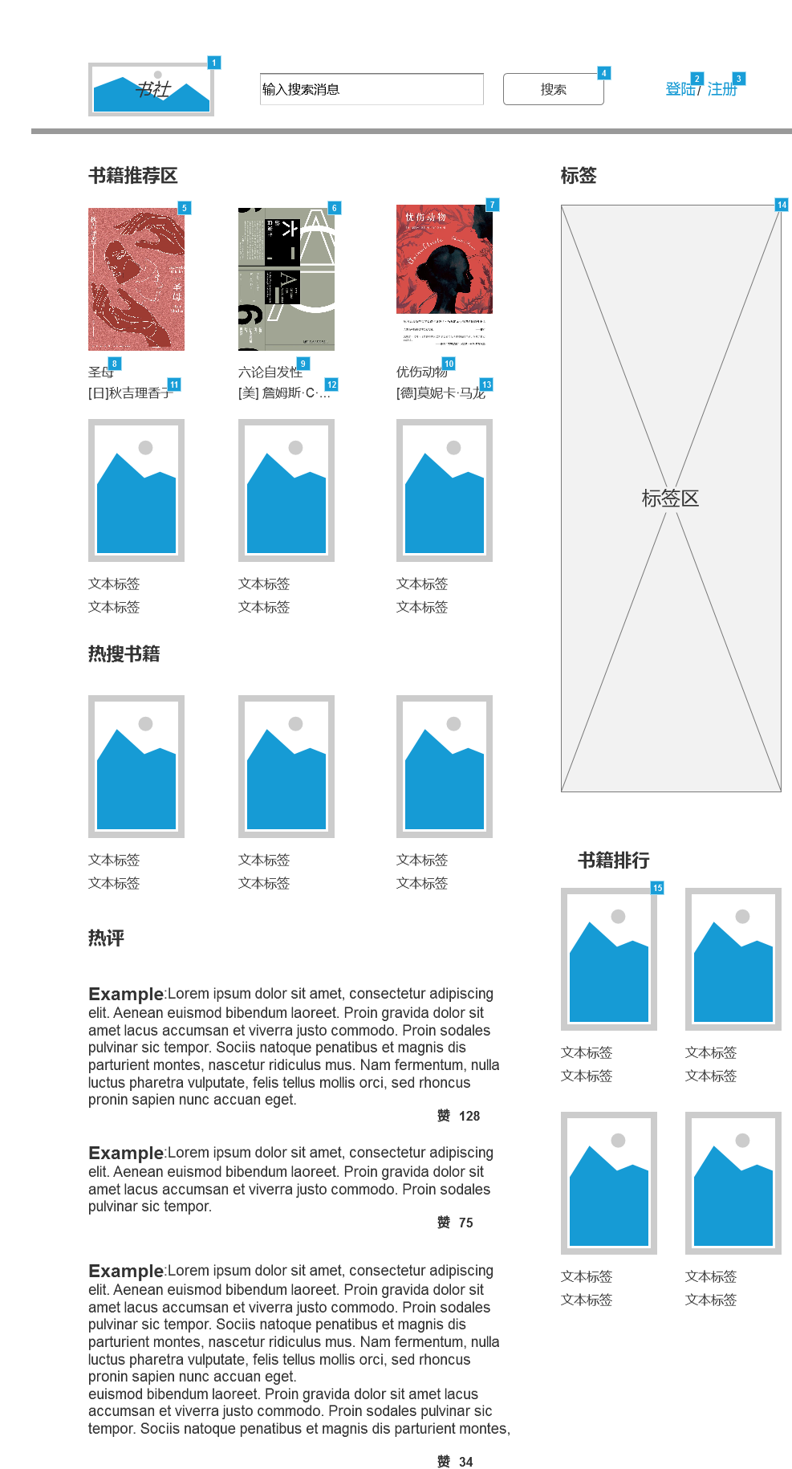

元件表

| 脚注 | 交互 |
| --- | --- |
| 1 | 鼠标单击 时:  Case 1:  在 当前窗口 打开 主界面 |
| 2 | 鼠标单击 时:  Case 1:  在 当前窗口 打开 登陆界面 |
| 3 | 鼠标单击 时:  Case 1:  在 当前窗口 打开 注册界面 |
| 4 | 鼠标单击 时:  Case 1:  在 当前窗口 打开 搜索结果页 |
| 5 | 鼠标单击 时:  Case 1:  在 当前窗口 打开 书籍界面 |
| 6 | 鼠标单击 时:  Case 1:  在 当前窗口 打开 书籍界面 |
| 7 | 鼠标单击 时:  Case 1:  在 当前窗口 打开 书籍界面 |
| 8 | 鼠标单击 时:  Case 1:  在 当前窗口 打开 书籍界面 |
| 9 | 鼠标单击 时:  Case 1:  在 当前窗口 打开 书籍界面 |
| 10 | 鼠标单击 时:  Case 1:  在 当前窗口 打开 书籍界面 |
| 11 | 鼠标单击 时:  Case 1:  在 当前窗口 打开 作者页面 |
| 12 | 鼠标单击 时:  Case 1:  在 当前窗口 打开 作者页面 |
| 13 | 鼠标单击 时:  Case 1:  在 当前窗口 打开 作者页面 |
| 14 | 鼠标单击 时:  Case 1:  在 当前窗口 打开 标签分类页面 |
| 15 | 鼠标单击 时:  Case 1:  在 当前窗口 打开 书籍界面 |

流程图

用户界面

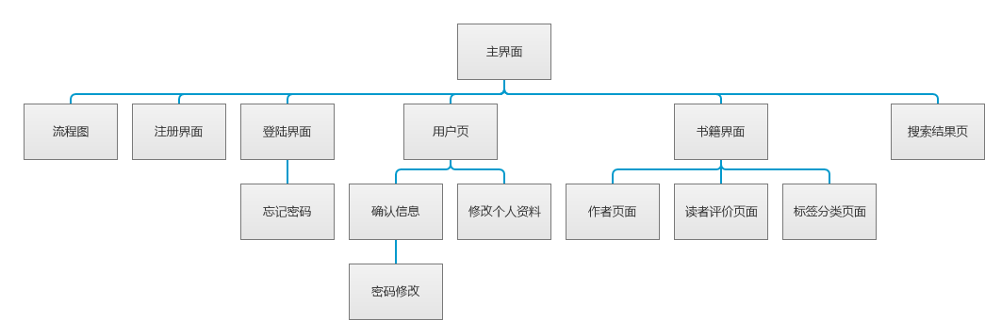

注册界面

用户界面

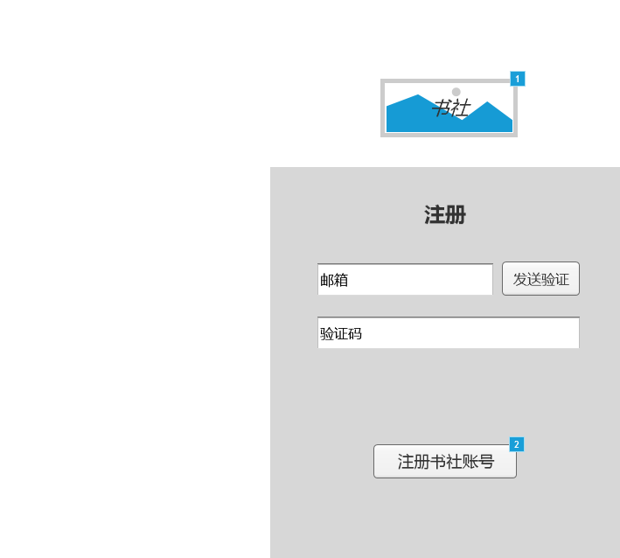

元件表

| 脚注 | 交互 |
| --- | --- |
| 1 | 鼠标单击 时:  Case 1:  在 当前窗口 打开 主界面 |
| 2 | 鼠标单击 时:  Case 1:  在 当前窗口 打开 用户页 |

登陆界面

用户界面

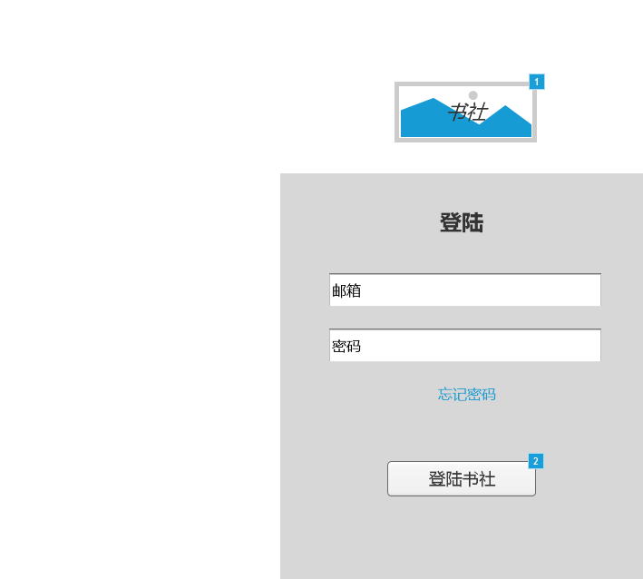

元件表

| 脚注 | 交互 |
| --- | --- |
| 1 | 鼠标单击 时:  Case 1:  在 当前窗口 打开 主界面 |
| 2 | 鼠标单击 时:  Case 1:  在 当前窗口 打开 主界面 |

忘记密码

用户界面

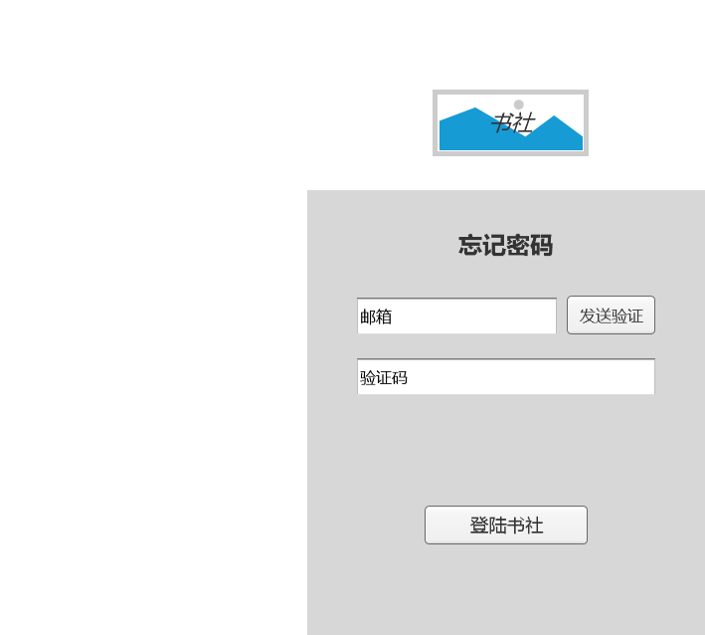

用户页

用户界面

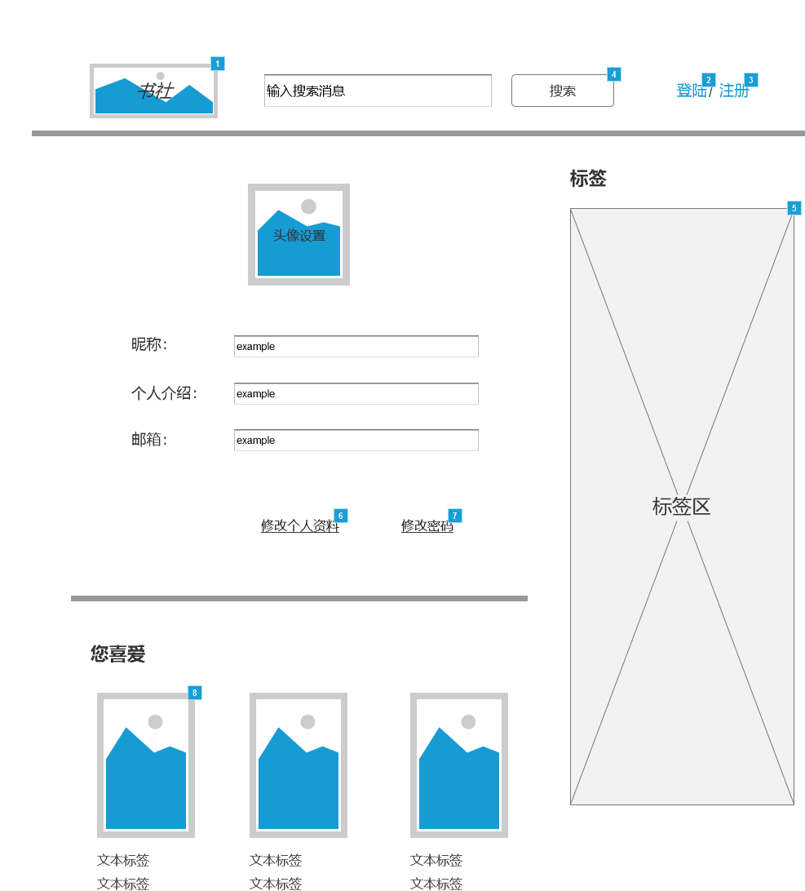

元件表

| 脚注 | 交互 |
| --- | --- |
| 1 | 鼠标单击 时:  Case 1:  在 当前窗口 打开 主界面 |
| 2 | 鼠标单击 时:  Case 1:  在 当前窗口 打开 登陆界面 |
| 3 | 鼠标单击 时:  Case 1:  在 当前窗口 打开 注册界面 |
| 4 | 鼠标单击 时:  Case 1:  在 当前窗口 打开 搜索结果页 |
| 5 | 鼠标单击 时:  Case 1:  在 当前窗口 打开 标签分类页面 |
| 6 | 鼠标单击 时:  Case 1:  在 当前窗口 打开 修改个人资料 |
| 7 | 鼠标单击 时:  Case 1:  在 当前窗口 打开 确认信息 |
| 8 | 鼠标单击 时:  Case 1:  在 当前窗口 打开 书籍界面 |

确认信息

用户界面

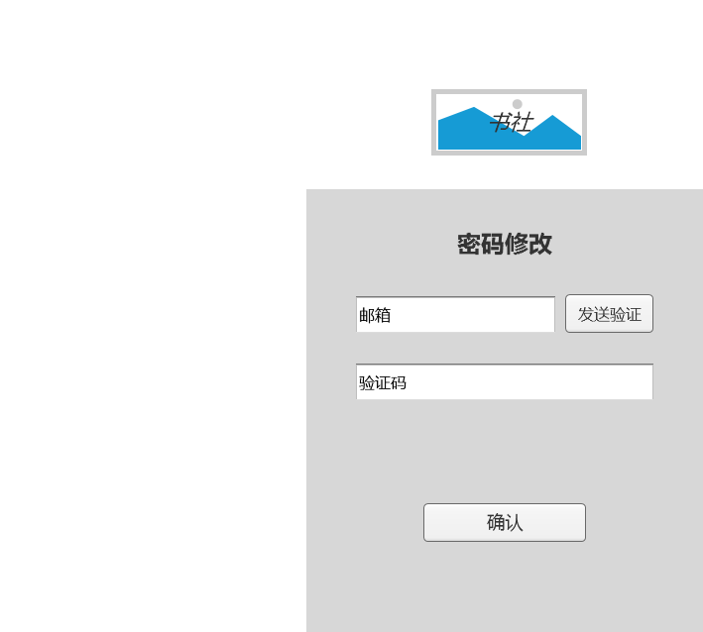

密码修改

用户界面

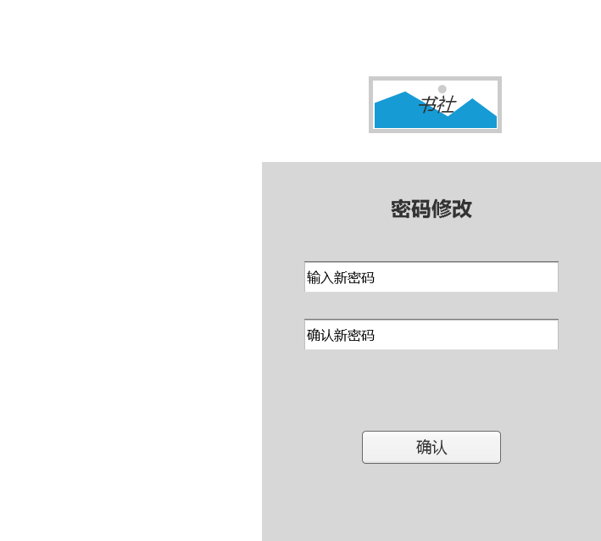

修改个人资料

用户界面

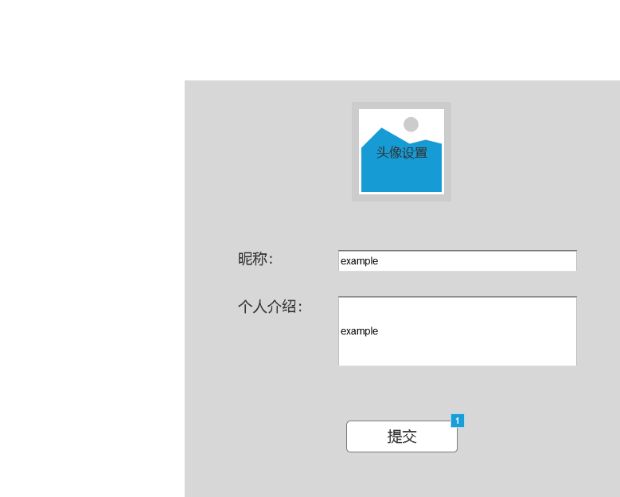

元件表

| 脚注 | 交互 |
| --- | --- |
| 1 | 鼠标单击 时:  Case 1:  在 当前窗口 打开 用户页 |

书籍界面

用户界面

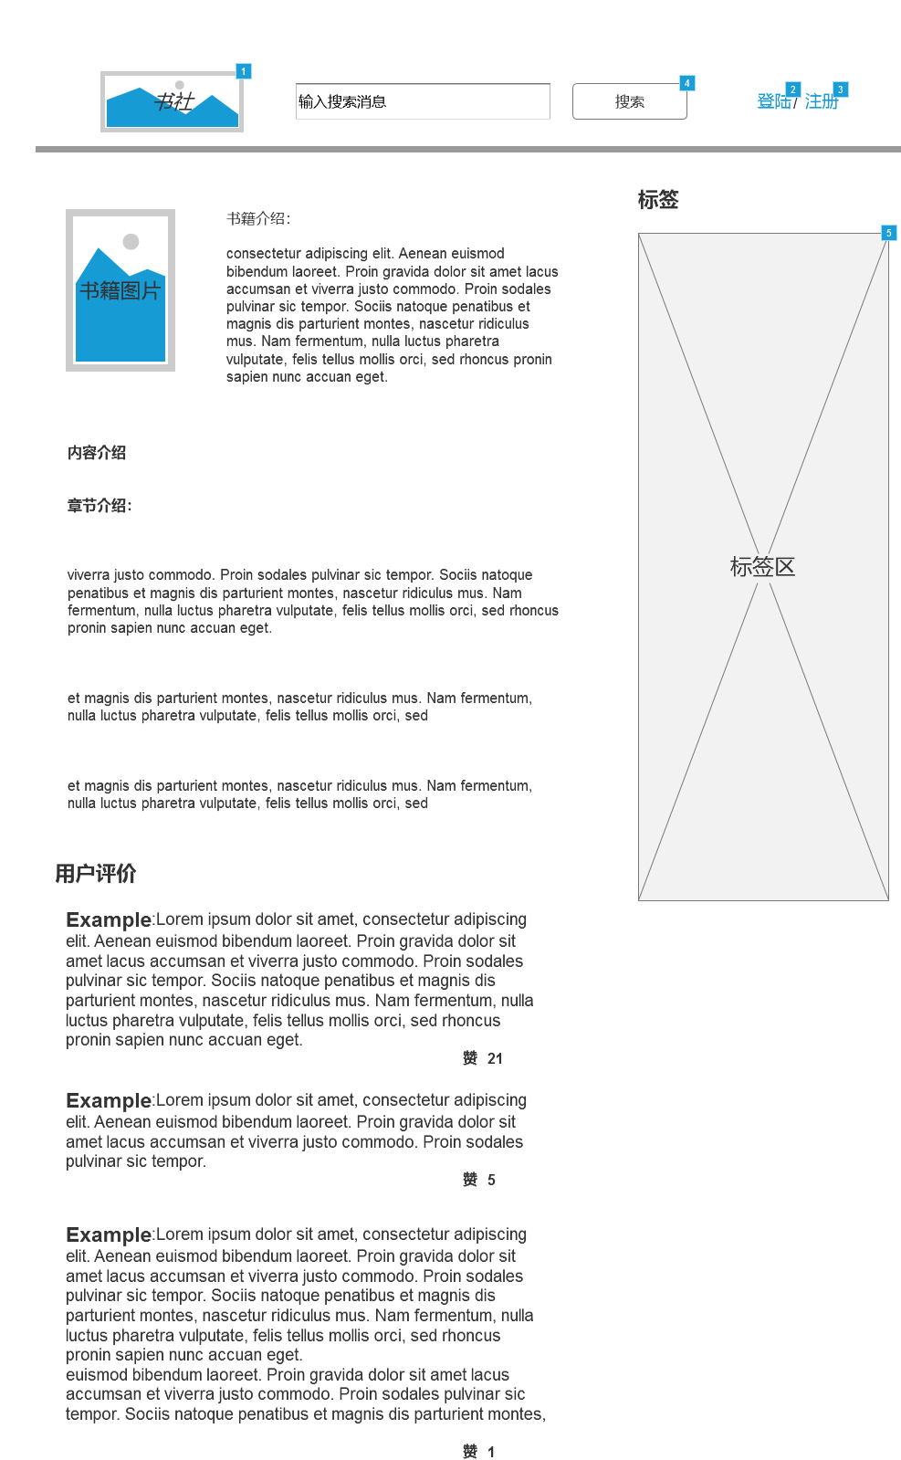

元件表

| 脚注 | 交互 |
| --- | --- |
| 1 | 鼠标单击 时:  Case 1:  在 当前窗口 打开 主界面 |
| 2 | 鼠标单击 时:  Case 1:  在 当前窗口 打开 登陆界面 |
| 3 | 鼠标单击 时:  Case 1:  在 当前窗口 打开 注册界面 |
| 4 | 鼠标单击 时:  Case 1:  在 当前窗口 打开 搜索结果页 |
| 5 | 鼠标单击 时:  Case 1:  在 当前窗口 打开 标签分类页面 |

作者页面

用户界面

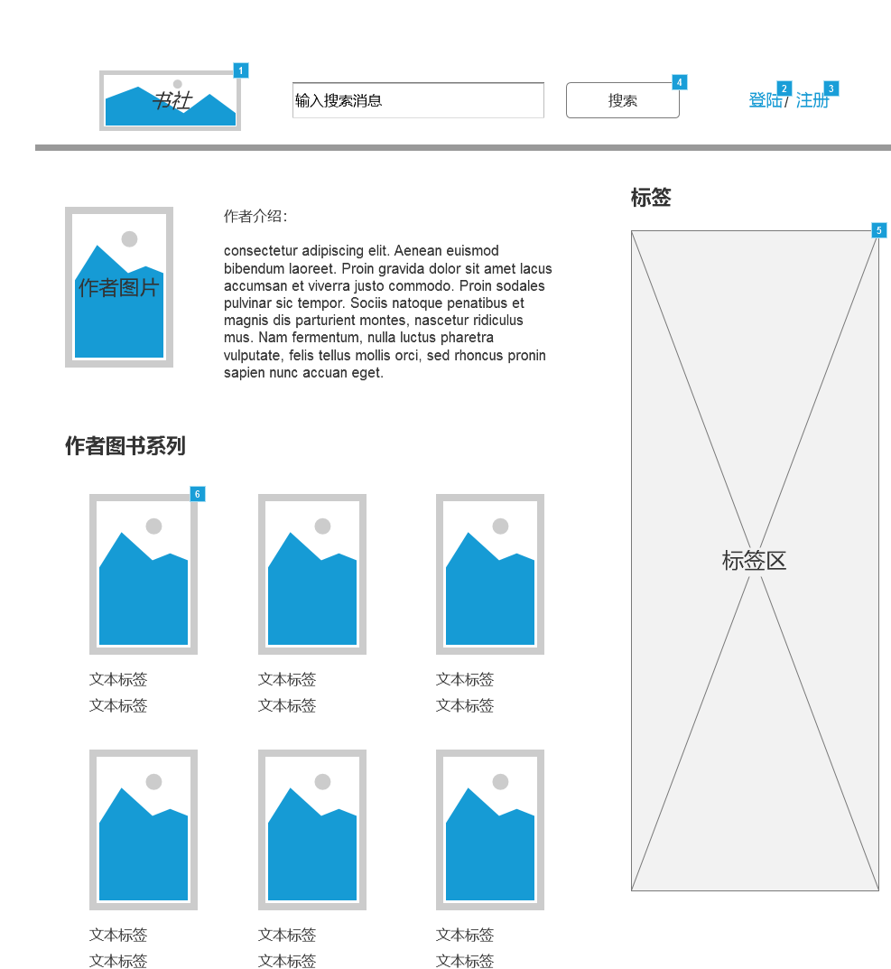

元件表

| 脚注 | 交互 |
| --- | --- |
| 1 | 鼠标单击 时:  Case 1:  在 当前窗口 打开 主界面 |
| 2 | 鼠标单击 时:  Case 1:  在 当前窗口 打开 登陆界面 |
| 3 | 鼠标单击 时:  Case 1:  在 当前窗口 打开 注册界面 |
| 4 | 鼠标单击 时:  Case 1:  在 当前窗口 打开 搜索结果页 |
| 5 | 鼠标单击 时:  Case 1:  在 当前窗口 打开 标签分类页面 |
| 6 | 鼠标单击 时:  Case 1:  在 当前窗口 打开 书籍界面 |

读者评价页面

用户界面

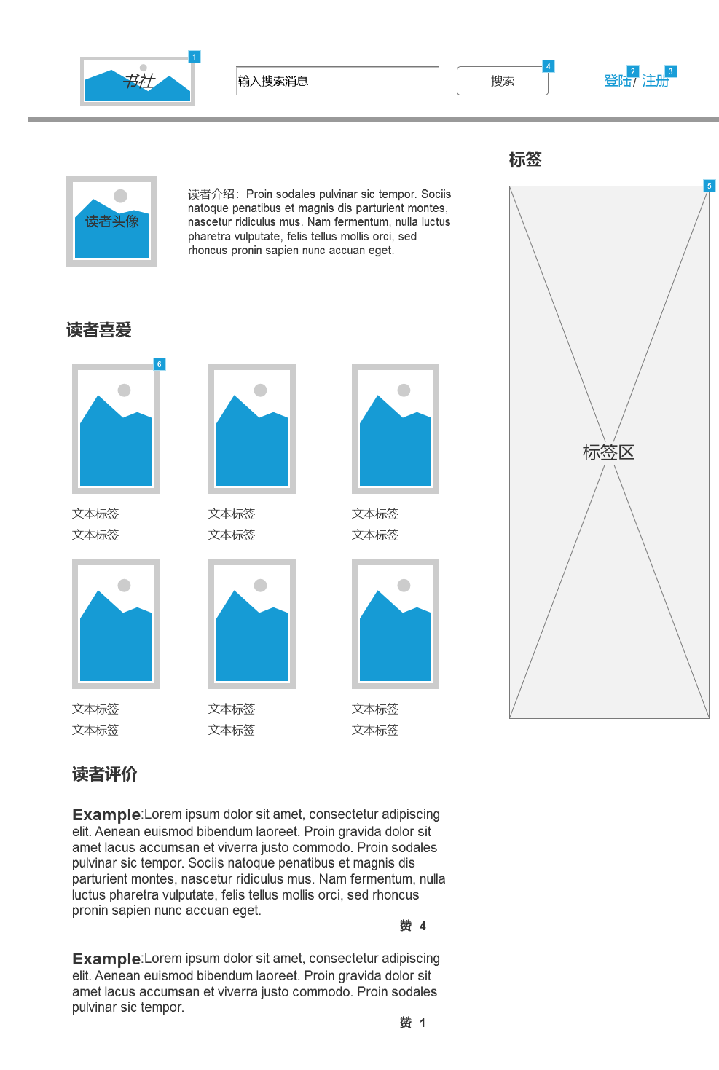

元件表

| 脚注 | 交互 |
| --- | --- |
| 1 | 鼠标单击 时:  Case 1:  在 当前窗口 打开 主界面 |
| 2 | 鼠标单击 时:  Case 1:  在 当前窗口 打开 登陆界面 |
| 3 | 鼠标单击 时:  Case 1:  在 当前窗口 打开 注册界面 |
| 4 | 鼠标单击 时:  Case 1:  在 当前窗口 打开 搜索结果页 |
| 5 | 鼠标单击 时:  Case 1:  在 当前窗口 打开 标签分类页面 |
| 6 | 鼠标单击 时:  Case 1:  在 当前窗口 打开 书籍界面 |

标签分类页面

用户界面

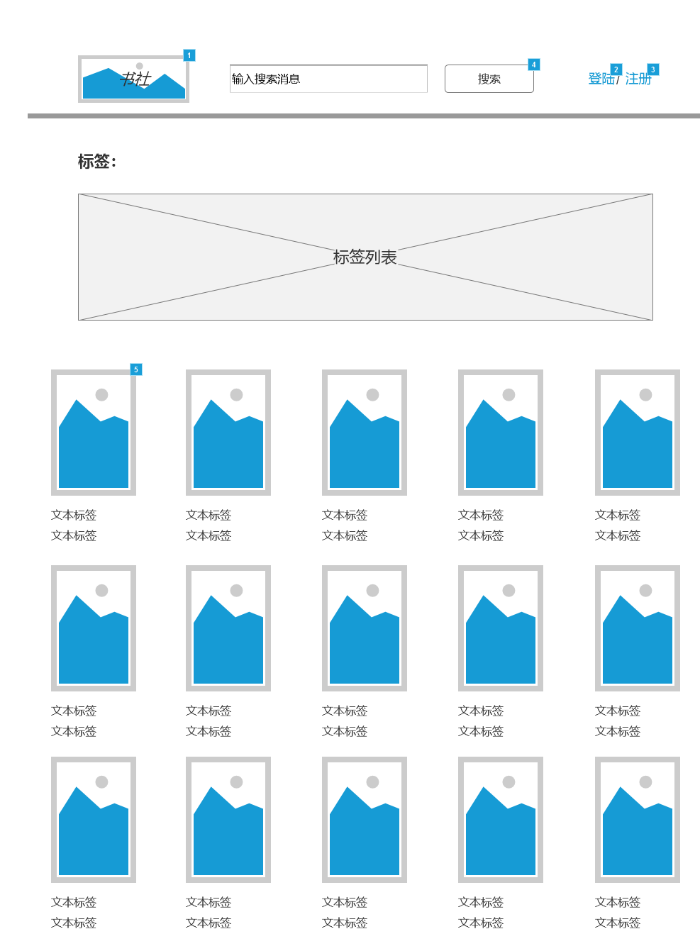

元件表

| 脚注 | 交互 |
| --- | --- |
| 1 | 鼠标单击 时:  Case 1:  在 当前窗口 打开 主界面 |
| 2 | 鼠标单击 时:  Case 1:  在 当前窗口 打开 登陆界面 |
| 3 | 鼠标单击 时:  Case 1:  在 当前窗口 打开 注册界面 |
| 4 | 鼠标单击 时:  Case 1:  在 当前窗口 打开 搜索结果页 |
| 5 | 鼠标单击 时:  Case 1:  在 当前窗口 打开 书籍界面 |

搜索结果页

用户界面

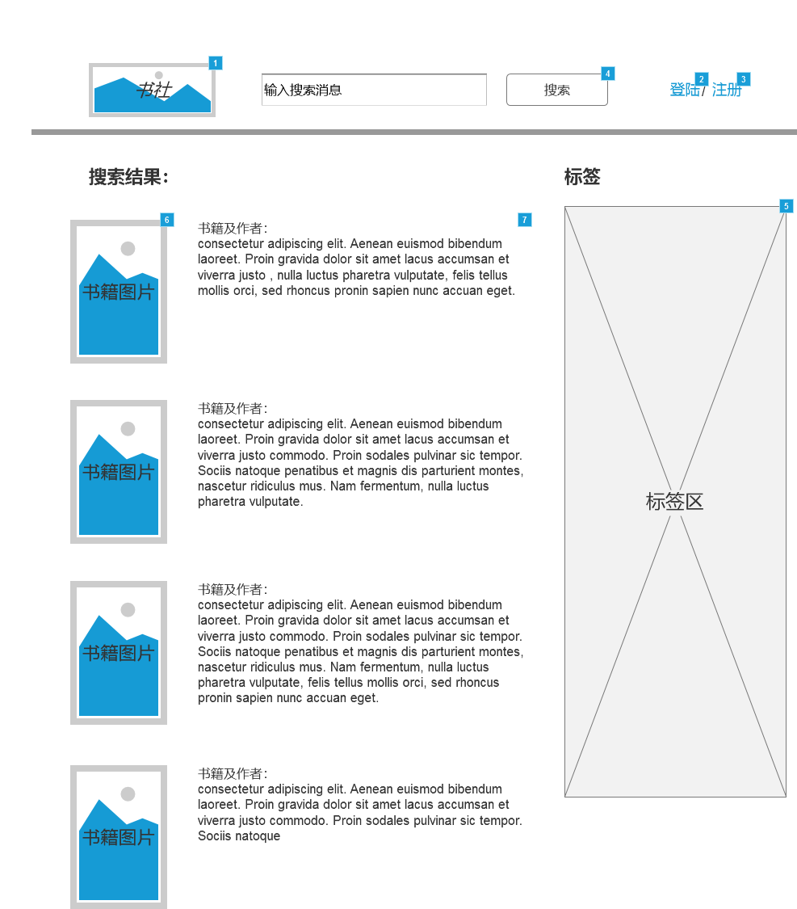

元件表

| 脚注 | 交互 |
| --- | --- |
| 1 | 鼠标单击 时:  Case 1:  在 当前窗口 打开 主界面 |
| 2 | 鼠标单击 时:  Case 1:  在 当前窗口 打开 登陆界面 |
| 3 | 鼠标单击 时:  Case 1:  在 当前窗口 打开 注册界面 |
| 4 | 鼠标单击 时:  Case 1:  在 当前窗口 打开 搜索结果页 |
| 5 | 鼠标单击 时:  Case 1:  在 当前窗口 打开 标签分类页面 |
| 6 | 鼠标单击 时:  Case 1:  在 当前窗口 打开 书籍界面 |
| 7 | 鼠标单击 时:  Case 1:  在 当前窗口 打开 书籍界面 |